Қысқа мерзімді сабақ жоспары
Білім беру ұйымының атауы | «Ы.Алтынсарин атындағы орта мектеп» КММ
Пәні | Қазақ әдебиеті
Бөлімі | ІІ бөлім. Көркем әдебиет және эпикалық сарын
Педагогтің аты-жөні:
Күні:
Сыныбы: 8 | Қатысушылар саны: Қатыспағандар саны:
Сабақтың тақырыбы: | Мұрат Мөңкеұлының «Сарыарқа» толғауы
Оқу бағдарламасына сәйкес оқу мақсаты | 8.1.4.1 көркем шығармалардан алған үзінділерді өз көзқарасын дәлелдеу үшін орынды қолдану
Сабақтың мақсаты: | Білім алушылар көркем шығармалардан алған үзінділерді өз көзқарасын дәлелдеу үшін орынды қолдана алады.
Сабақтың барысы:
Сабақ кезеңі/уақыты | Педагогтің  іс-әрекеті | Оқушының  іс-әрекеті | Бағалау | Ресурстар
Сабақтың басы  Ұйымдастыру кезеңі  2 минут    3 мин. | Оқушылармен сәлемдесемін. Түгендеймін.  «Алтын жебе» әдісі арқылы оқушыларға өткен сабақтарды еске түсіру мақсатында сұрақтар қоямын.  1.Зар заман ақындарын ата және неліктен олар зар заман ақындары атанған?  2. «Үш қиян» толғауынан үзінді айтып бер.  3. Мұрат Мөңкеұлы кім және оның қандай шығармаларын білесің?  4. Мұрат Мөңкеұлының шығармашылығы мен өмірбаянын зерттеген ғалымдарды ата.  5. Толғау дегеніміз не?  6.Дәстүр бойынша ақын деген қадірлі атқа ие болу үшін қандай сыннан өту шарт болған? | Оқушылар сабаққа дайын екендіктерін ескертеді.  Оқушылар үй тапсырмасы бойынша берілген сұрақтарға жауап береді | ҚБ: Өз ойын дұрыс мағынада білдіріп, талқылауға белсенділікпен қатысқан оқушыға «Жарайсың!» деген мадақтау сөзімен ынталандыру  Дескриптор:  Жалпы – 2 балл  -Сұрақтарға жауап береді. | Топтарға бірігуге арналған  QR код, оқушылардың ұялы телефондары    «Алтын жебе» әдісіне арналған  садақ, жебелер  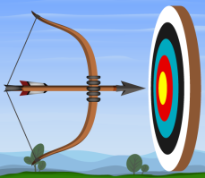
Жаңа сабаққа кіріспе    - минут  5 мин | Сабақтың тақырыбын және оқу мақсатын таныстырамын.  «Ойқозғау» әдісі  Құрманғазының «Сарыарқа» күйін тыңдатамын.  Тақтада тұрған суреттер бойынша сабақтың тақырыбын ашқызамын.  1-тапсырма  «Стоп кадр» әдісі.  Тақырыпқа байланысты SMART тақтадан Мұрат Мөңкеұлының «Сарыарқа» өлеңі оқылады. Оқушыға оқулықтағы толғауды жалғастырып оқытамын. | Құрманғазының күйін тыңдайды  Суретке қарап, сабақтың тақырыбын ашады.  Оқушылар жаңа тақырыпты дәптерлеріне жазады. Аудио мәтінді мұқият тыңдап, толғауды мәнерлеп оқиды. | Ауызша уәждеу арқылы мадақтау:  Жарайсың, тамаша, ойлан, жауабыңды толықтыр  Дескриптор:  Жалпы – 1 балл  -Толғауды мәнерлеп оқиды | Құрманғазы Сағырбайұлы , сары дала, оркестр суреттері    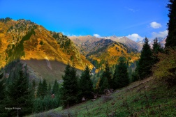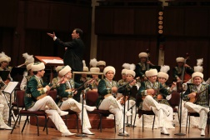  SMART тақта  Аудио мәтін
Сабақтың ортасы  Мағынаны ашу.  Топтық жұмыс  11 минут  3 минут  11 минут | 2-тапсырма  Мұрат Мөңкеұлының «Сарыарқа» толғауы туралы 3 топқа  3 түрлі мәтін беремін.  1-топ М.Мөңкеұлы туралы ақпарат оқытамын.  2-топ «Сарыарқа» туралы мәлімет оқытамын.  3-топ «Сарыарқа» толғауының идеясы мен мазмұнын оқытамын.  3-тапсырма  Функционалдық сауаттылыққа арналған тапсырмалар.  1. Егер Мұрат Мөңкеұлы бүгінгі заманда өмір сүрсе, қандай тақырыпта өлең жазар еді?  2. Мұрат ақын үшін туған жер, туған ел, туған тарих, салт – дәстүр құнды. Ақын осы құндылықтарды жоғалтып аламыз ба деп қорықты. Ал тәуелсіз елдің ұрпағы ретінде сендерді не толғандырады?  4-тапсырма  1-топ. Өз туған жерлерің туралы қысқаша ойтолғау жазыңдар.  2 – топ  Өткен заман елесі, бүгінгі заман бейнесі туралы салыстырмалы кестені толтыртамын.  3-топ  «Синквейн» әдісі арқылы 4 жолды өлең жазады. | Оқушылар мәтінді топта талқылап түсінгендерін айтады.  М.Мөңкеұлының болмысы туралы ашып айтады, кластер құрады  Сарыарқа туралы мәліметтер айтады, картадан көрсетеді  Сарыарқа өлеңінде көтерілген мәселелер туралы айтып, кестені толтырады  Оқушылар берілген сұрақтарға жауап береді  Туған жері туралы ойтолғау  Зар заман мен қазіргі заманды салыстырып, кесте толтырады  Мұрат Мөңкеұлы туралы өлең құрастырып жазады. | Дескриптор:  Жалпы – 2 балл  -Мәтіндерді оқып, түсінгендерін мазмұндайды;  -пікірін ашық айтады  «Қошеметтеу» әдісі  Дескриптор: балл  Жалпы - 1 балл  -сұрақтарға жауап береді  Дескриптор:  Зар заман  Жалпы - 2 балл  - Туған жер туралы ойтолғау жазады;  - салыстырмалы кесте толтырады  -Өлең құрастырып жазады. | Таратпа қағаздар  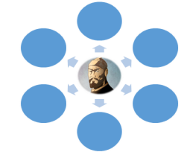  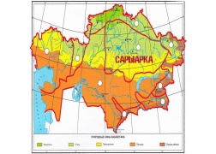    Қазіргі заман  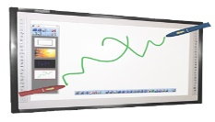  Оқулық  Жұмыс дәптері  А3 қағаздар, маркерлер
  Сарыарқа
Сабақтың соңы.  Ой толғаныс.  Кері байланыс  5 минут  Үй тапсырмасы  Бағалау  2 минут | Үйге тапсырма  «Қазақтың жері – ата – бабамыздың мұрасы» тақырыбында эссе жазу.  Сабақты қортындылау мақсатында «PADLET» қосымшасы арқылы оқушылардың сабаққа деген көзқарасын, рефлексиясын көреді | Ұялы телефондарын қолдана отырып, «PADLET» қосымшасы арқылы оқушылар сабақ туралы өз ойларын жазып, сабақты бағалайды, кері байланыс береді | Бағалау парағына өздеріне балл қояды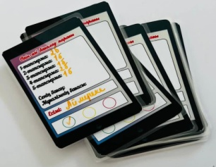 | Ұялы телефон, «Padlet» қосымшасы, бағалау парақтары  

